Spotkanie Rady Pracodawców 28.06.2018 r.
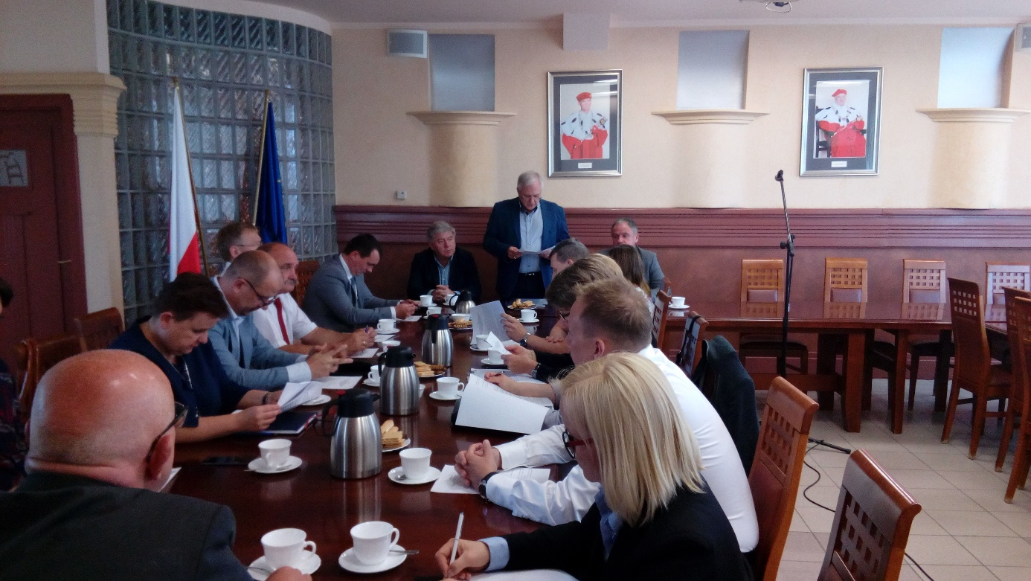

Dnia 28 czerwca 2018 r. odbyło się posiedzenie Rady Pracodawców przy Instytucie Gospodarki i Zarządzania Przestrzenią.
Podczas posiedzenia omówiono i przedyskutowano przedstawiony przez Dyrektora Instytutu Regulamin praktyk zawodowych dla studentów studiów dualnych kierunku: Ekonomia
i Logistyka. Przedstawiono szczegółowo cele praktyk zawodowych, zasady organizacji, obowiązki organizatora praktyk, obowiązki instytutowego opiekuna praktyk oraz obowiązki studenta jak również zasady zaliczenia praktyki zawodowej w trybie studiów dualnych.
Uczestniczący na spotkaniu członkowie firm i instytucji wyrazili chęć umożliwienia studentom kierunku Ekonomia i Logistyka odbycia praktyki zawodowej na zasadach określonych
w przedstawionym Regulaminie.

